هوش مصنوعی

# تمرین 2. مهدی حاجبی

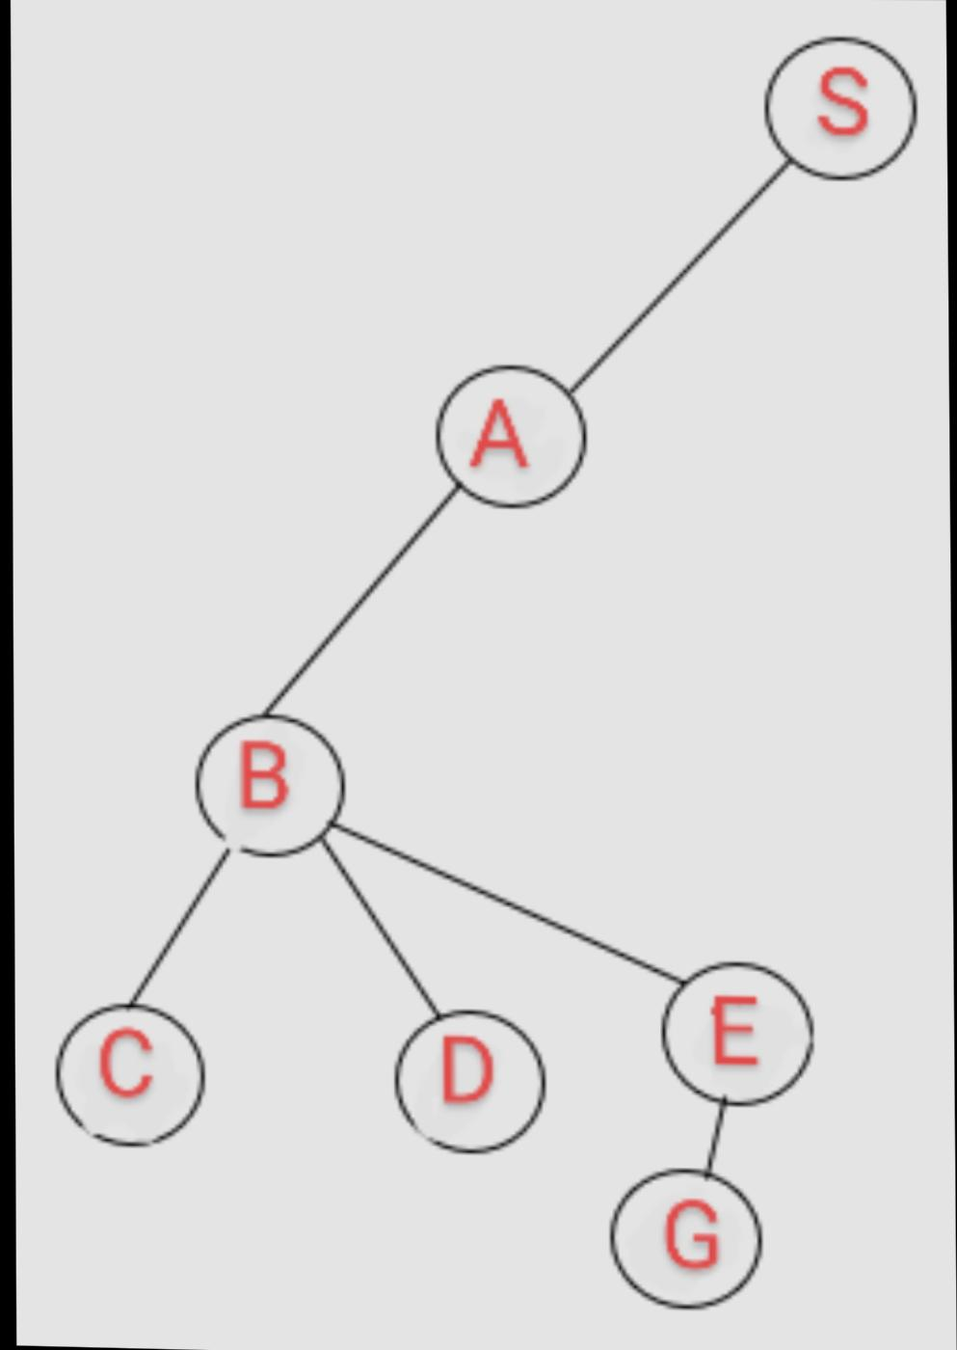

*مسیر:از نقطه اس ب جی میباشد*

*Sabcdeg*